**Identificação da Candidatura**

**ALT20-46-2015-05 – Sistema de apoio a ações coletivas – Transferência do Conhecimento Científico e Tecnológico**

**Programa Operacional**Programa Operacional Regional do Alentejo

**Eixo Prioritário**Investigação, desenvolvimento tecnológico e inovação

**Objetivo Temático**Reforçar a investigação, o desenvolvimento tecnológico e a inovação

**Prioridade de Investimento**

A promoção do investimento [...] das empresas em inovação e investigação, o desenvolvimento de ligações e sinergias entre empresas, centros de I&D e o ensino superior, em especial no domínio de desenvolvimento de produtos e serviços, transferência de tecnologia, inovação social e aplicações de interesse público, estimulação da procura, redes, clusters e inovação aberta através de especialização inteligente [...], apoio tecnológico e investigação aplicada, linhas¬ piloto, recursos humanos, ações precoces de validação de produtos, capacidades avançadas de produção e primeira produção de tecnologias seminais essenciais, bem como difusão de tecnologias de interesse geral;

**Tipologia de intervenção**Valorização económica e transferência do conhecimento científico e tecnológico

**Plano Estratégico**

**Identificação da Operação**

 Insira a designação, descrição sumária (a complementar em sede de memória descritiva, objetivos, um resumo da op. e descreva o estado atual dos trabalhos. Memória descritiva da op. (justificação, objetivos e descrição das atividades) que dê coerência aos restantes elementos de cand. e que permita identificar física e temporal o objetivo da op., isto é, o conjunto dos resultados decorrentes da concretização do objeto cofinanciado, por forma a permitir aferir do seu enquadramento no Programa/Eixo Prioritário.

**Designação da Operação**

*Sem limite de caracteres*

**Descrição da Operação**

*Sem limite de caracteres*

**Objetivos da Operação**

*Sem limite de caracteres*

**Resumo**

*Máx. 450 caracteres*

**Descrição do Estado Atual dos Trabalhos**

*Sem limite de caracteres*

**Diagnóstico da realidade visada com a implementação do projeto**

*Sem limite de caracteres*

**Caracterização da Candidatura**

**Calendarização prevista**

 Insira as datas previstas de início e fim da operação. Data indicativa de começo do investimento (incluindo o de natureza não elegível); habitualmente e quando aplicável esta data proposta corresponde ao início físico do investimento. Data indicativa de finalização do investimento; habitualmente e quando aplicável esta data proposta corresponde ao termo financeiro do investimento. Ambos os campos obrigatórios.

Data prevista de início: __/__/____

Data prevista de Conclusão: __/__/____

**Localização da Operação**

 Escolha a(s) localização(ões) da operação. Investimentos de natureza material – sendo claramente identificável e localização do investimento, a localização da operação deverá ser aquela onde o investimento irá ocorrer. Investimento de natureza imaterial – a localização da entidade beneficiária, definida pela localização da sua sede ou pela localização da delegação ou estabelecimento responsável pela localização da operação.

Freguesia: ___________________

Concelho: ___________________

Nota: Colocar todas as localizações onde irá decorrer o projeto. No caso de ser mais do que uma localização, colocar a respetiva %. O total da % tem de ser 100%.

**Natureza do Investimento**

 Selecione da tabela apresentada a natureza do investimento da operação. No caso da candidatura se enquadrar em mais do que um tipo, deverá ser selecionado o que tem maior peso no investimento. Campo obrigatório.

Selecionar **uma** das opções. Apenas uma.

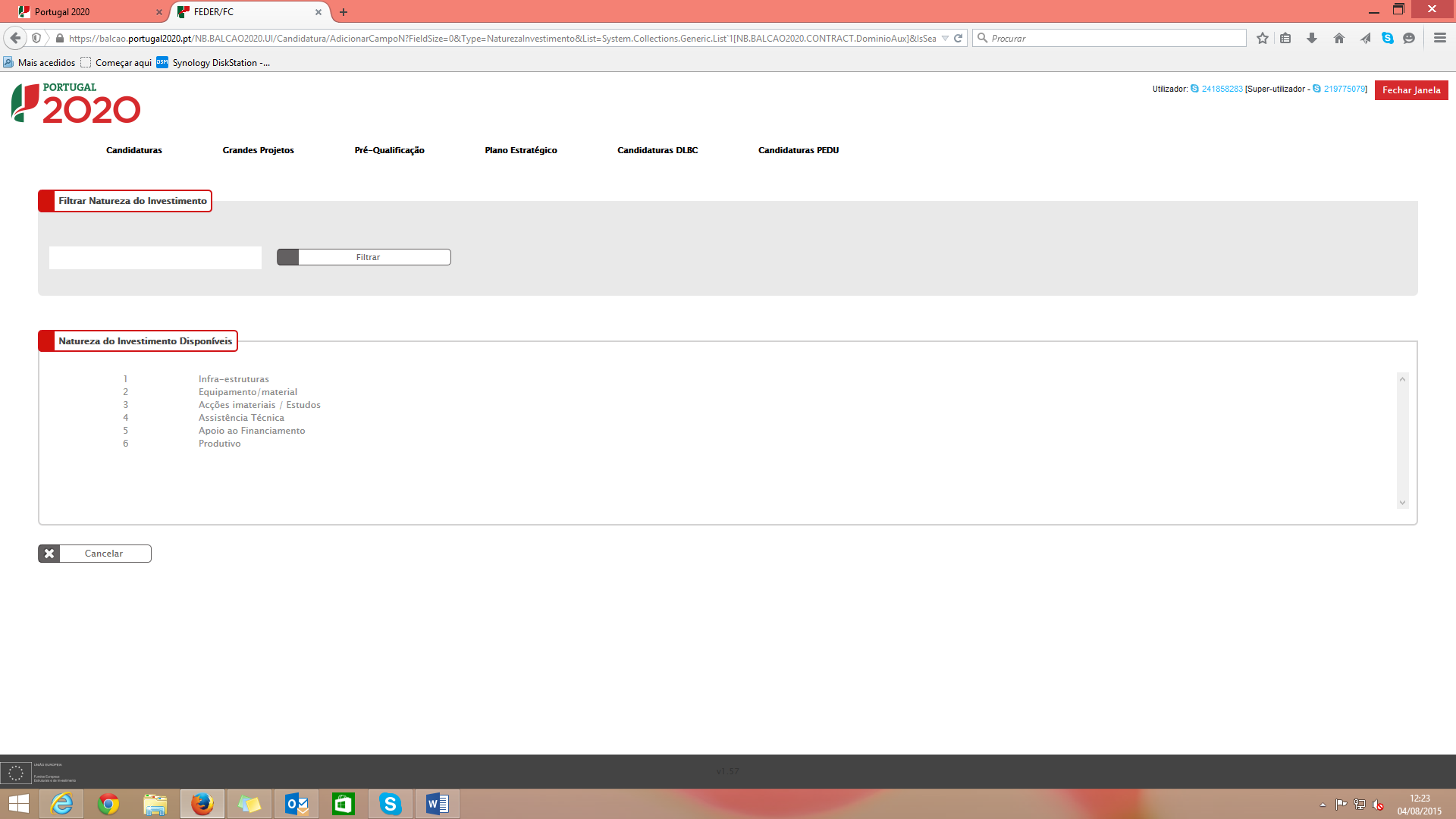

Com utilização económica

Sim Não

**Classificação Económica**

Selecionar um ou mais do que um CAE, associado à operação. Caso a operação tenha mais do que um CAE, colocar a respetiva percentagem em cada um.

**Medidas de Publicidade**

*Sem limite de caracteres.*

É regulamentarmente obrigatória a divulgação pública das operações co-financiadas, devendo ser explicitadas as formas de divulgação previstas as quais devem obedecer às disposições comunitárias aplicáveis nomeadamente o previsto no número 3 do artigo 115º do Regulamento (EU) nº 1303/2013, de 17 de dezembro.

**Identificação do Responsável Técnico da Operação** *(não é necessário preencher)*

Nome do responsável: Paulo Quaresma

Cargo do responsável: Vice-Reitor

Serviço/ Departamento: Reitoria

Telefone: 266 760 975

Email do responsável: [dpi@uevora.pt](mailto:dpi@uevora.pt)

**Articulação com outras operações ou programas**

Indique se a operação tem articulação com outras operações e com outros Programas de apoio (nac. ou comunit.). Indique o cód.do projeto. Se for uma fase subsequente de natureza idêntica, embora distinta do ponto de vista físico e financeiro, indicar “Continuação”. Se for natureza distinta mas contribui para completar os resultados da candidatura anterior, indicar “Complementar”. No caso do Portugal 2020, caso se trate de uma operação complementar a outra financiada pelo FSE, indicar o cód. do projeto.

No âmbito do QREN

Sim Não

Continuação

Complementar

No âmbito do Portugal 2020

Sim Não

Continuação

Complementar

FSE/ FEDER

No âmbito de outros Programas Nacionais ou Comunitários

Sim Não

Continuação

Complementar

**Configuração de Beneficiários**

**Adicionar Beneficiário**

Indicar o NIF das entidades parceiras (caso existam).

Se existir mais do que um beneficiário, indicar a o percentagem de participação, de cada um.

**Caracterização do Plano de Investimento**

(ficheiro de Excel)

**Configuração de Indicadores**

**Indicadores**

Selecione da lista abaixo o(s) indicador(es) associado(s) à operação e insira a(s) respetiva(s) meta, valor e referência, ano alvo e eventuais observações.

Indicador (é o único que aparece para selecionar):

Receitas oriundas de fundos de empresas (nacionais ou estrangeiras) no financiamento das instituições de I&D (excluindo as unidades do setor empresas)

Tipo: Resultado

Unidade: %

Meta:

Valor referência:

Ano Alvo:

Observações:

**Informação Complementar**

Não aplicável neste Aviso

**Documentos**

Notas: Os ficheiros não podem exceder os 10Mb.

Lista de documentos que podem ser anexados:

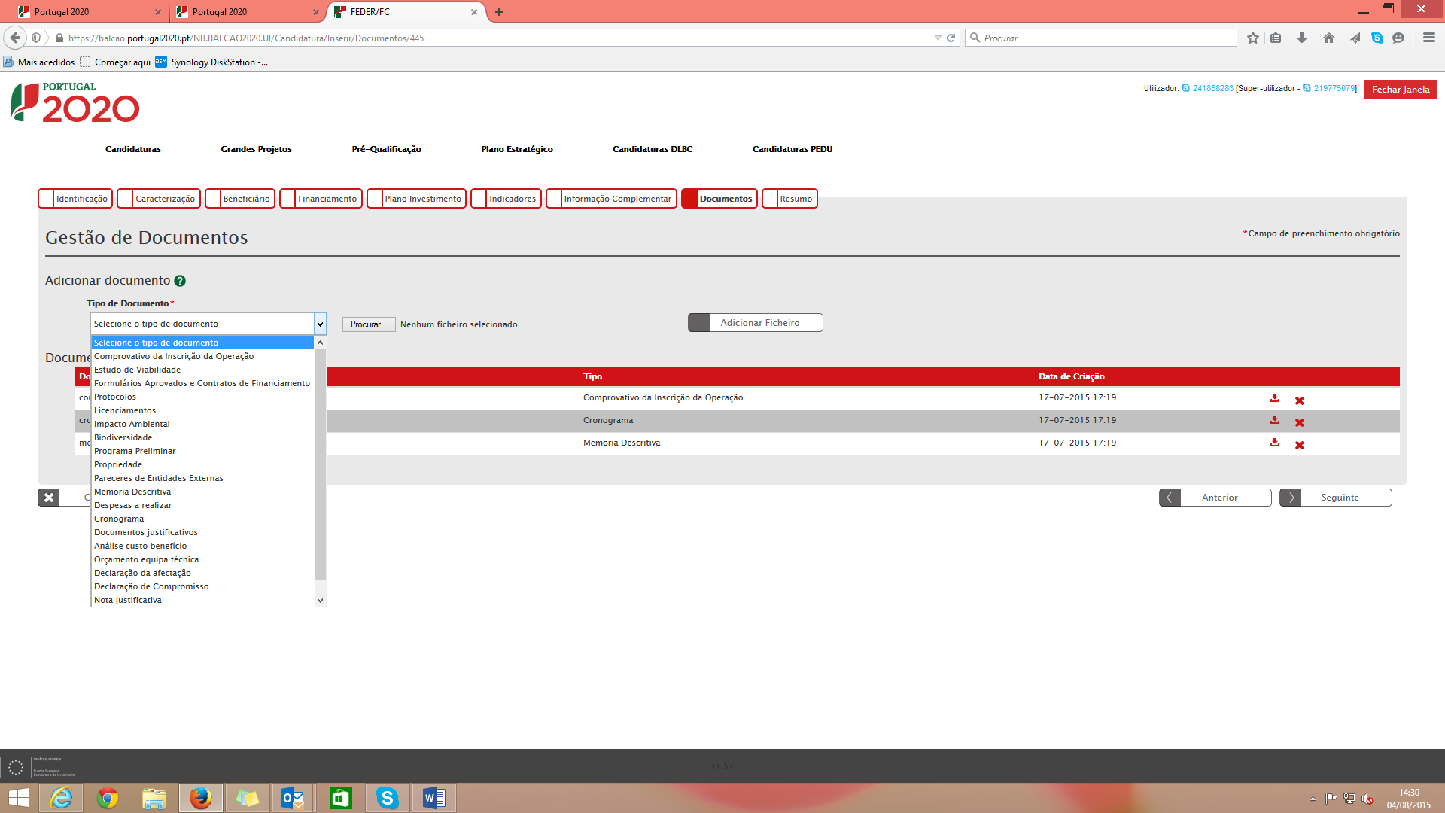

O único documento obrigatório, é o Comprovativo da Inscrição da Operação, que é tratado pela DPI.